台南地區大學校院校通識教育理念與實務研討會

壹、主旨
近年來，全國各大專院校通識教育是基礎與核心教育的一切根本之理念有更高的期許，各校在跨出第一歩時往往會失去方向，但第一歩的首要工作是讓全體教師對通識教育理念實務與運作要有整體的了解，凝象全球對通識教育的共識，才能兼負起通識教育課程之規劃、理念、目標與推動之重要任務。
南部地區大學院校重視通識教育起始者有：成功大學、中山大學等。成功大學每學期提供學生選修的通識課程有壹佰多門。中山大學通識講座的課題涵蓋了人文、藝術、科技、生命等各學界；目前全台各級學校舉辦通識講座，無不遵行及參考其方法。
教育部對技職院校通識教育的推動及要求較晚，但高雄餐旅學院、輔英科技大學等學校，經多年努力已有不錯的成績。南部其他縣市各技職院校也都有各種規劃，但為了執行更精確及發展更完全，逐於94年4月29日集合39所大學院校於中山大學成立「南台灣大學校院通識教育策略聯盟」。並首次於台南女子技術學院討論「通識教育評鑑與改進途徑」、「通識課程的研發與改進」、「專業教育與通識教育」、及「通識教育運作實務探討」等課題。屆時大家最關心的「通識教育評鑑與改進」問題，可以有較明確的觀念。對於技職院校有關專業教育與通識教育互相競爭學分的情形，應有一較圓滿的解決方案。
94年4月29日已正式成立於國立中山大學的「南台灣大學校院通識教育策略聯盟」，共計39所學校加入此團體，我們殷切期盼日後各校能透過此運作模式拉近各學校之間的距離。對於有關通識教育活動、師資、專案設計及通識理念與實務運作上，各校間之各種合作事宜，必須先由點近由擴展至面。期盼所有策略聯盟學校的通識教育皆能建構在全人化教育理念，以培育濟人濟物之博雅人才為目標。藉由通識課程、講座與相關活動，期能達到培育學生成為術德兼備、具廣博文雅內涵的現代公民。

貳、辦理單位
一、主辦單位:中華醫事學院
二、合辦單位:南台灣大學院校通識教育策略聯盟
嘉南藥理科技大學
崑山科技大學
興國管理學院
三、協辦單位:真理大學
長榮大學
立德管理學院
遠東技術學院

參、研討會日期及地點

一、時間:中華民國九十四年五月二十四日(星期二)
二、地點:台南女子技術學院(台南縣永康市中正路529號)
三、會場:台南女子技術學院~設計大樓10樓國際會議廳

肆、研討內容

就通識教育的理念與實務之議題進行發表及研討。

伍、參加人員(約250人)

全國各大專院校教師及學生等…

陸、報名方式
有意參加者，請於94年5月20日(五)前，填妥報名表(附件二)後，以郵寄、電子郵件或
傳真方式擲回~~
郵寄地址:台南縣仁德鄉文華一街89號、e-mail:chen257@mail.hwai.edu.tw、傳真:06-3353493

柒、聯絡人
中華醫事學院 通識教育中心
邵琬婷小姐
電話:06-2671214~5轉350、351
e-mail:chen257@ mail.hwai.edu.tw
地址:台南縣仁德鄉文華一街89號 中華醫事學院 通識教育中心

台南地區大學校院校通識教育理念與實務研討會議程表

時間 | 活動內容
08：30~09：00 | 報到Registration
09：00~09：20 | 開幕典禮Opening ceremony  主持人：林壽宏 校長(中華醫事學院)  貴賓致詞：陳豐村 校長(台南女子技術學院）  王昭雄 校長(嘉南藥理科技大學）  楊明興 校長(崑山科技大學）  朱浩民 校長(興國管理學院）
09：20~10：20 | 專題演講（一）Keynote speech 1  主持人：彭堅汶（崑山科技大學-通識教育中心主任）  主講人：黃崑巖 教授  經 歷：成大醫學院創院院長  講 題：「通識教育評鑑與改進之途徑」
10：20~10：40 | 問題討論 （討論時間由主講人自由縮減）
10：40~11：00 | 茶敘Tea Break
11：00~12：00 | 專題演講（二）Keynote speech 2  主持人：趙桂芬（台南女子技術學院-通識教育中心主任）  主講人：羅竹芳 教授  經 歷：國立台灣大學共同教育委員會通識教育組主任  台灣大學動物學研究所教授  講 題：「通識課程的研發與改進」
12：00~12：20 | 問題討論（討論時間由主講人自由縮減）
12：20~13：20 | 午餐Lunch
13：20~14：20 | 專題演講（三）Keynote speech 3  主持人：余元傑（嘉南藥理科技大學-通識教育中心主任）  主講人：張一蕃 教授  經 歷：中華民國通識教育學會理事長  輔英科技大學校長  講 題：「專業教育與通識教育」
14：20~14：40 | 問題討論（討論時間由主講人自由縮減）
14：40~15：00 | 茶敘Tea Break
15：00~16：00 | 專題演講（四）Keynote speech 4  主持人：王貴弘（興國管理學院-通識教育中心主任）  主講人：劉金源 教授  經 歷：中山大學通識教育中心主任  中華民國通識教育學會秘書長  講 題：「通識教育運作實務之探討」
16：00~16：30 | 綜合座談

地圖

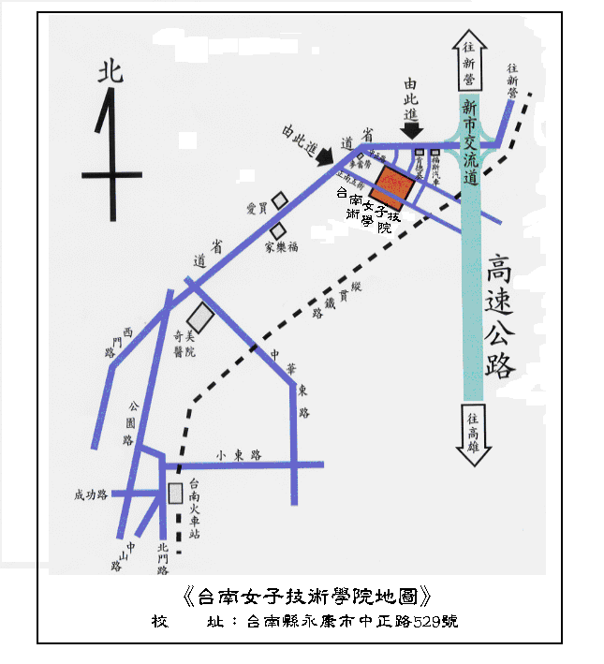
主辦單位：中華醫事學院通識教育中心
電 話：06-3353493(傳真)，06-2671214-5轉350、351
聯 絡 人：邵琬婷小姐
網 址：http://www.hwai.edu.tw

台南地區大學校院校通識教育理念與實務研討會報名表
姓 名 |  | 性 別
學校名稱
服務部門 |  | 職 稱
通 訊 地 址
聯 絡 電 話 |  | 手 機
傳 真
E-mail
膳 食 | □葷食 □素食 □不用餐
PS:1.本報名表請於民國九十四年五月二十日前寄達
地址:台南縣仁德鄉文華一街89號 中華醫事學院 通識教育中心邵琬婷小姐收、
電話:06-2671214~5轉350、351、 e-mail:chen257@ mail.hwai.edu.tw、傳真:06-3353493
報名表可至本校網站:http://www.hwai.edu.tw下載。
2.參加本次研討活動之教師，請向所屬學校報請公(差)假參加。
3.本次研討會議全程參與者，將核發研習證書以茲證明。

